KẾ HOẠCH BÀI DẠY

Môn học/hoạt động giáo dục: TỰ NHIÊN VÀ XÃ HỘI Lớp 2A
Tên bài dạy: PHÒNG TRÁNH NGỘ ĐỘC KHI Ở NHÀ ( tiết 2) TIẾT 6
Thời gian thực hiện: ngày 26 tháng 09 năm 2025

I. YÊU CẦU CẦN ĐẠT
1. Mức độ
- Kể tên được một số đồ dùng và thức ăn, đồ uống có thể gây ngộ độc nếu không được cất giữ, bảo quản cẩn thận.
- Nêu được những việc làm để phòng tránh ngộ độc khi ở nhà.
2. Năng lực
- Năng lực chung:
- Năng lực giao tiếp, hợp tác: Trao đổi, thảo luận để thực hiện các nhiệm vụ học tập.
- Năng lực giải quyết vấn đề và sáng tạo: Sử dụng các kiến thức đã học ứng dụng vào thực tế, tìm tòi, phát hiện giải quyết các nhiệm vụ trong cuộc sống.
- Năng lực riêng:
- Đề xuất được những việc bản thân và các thành viên trong gia đình có thể làm để phòng tránh ngộ độc.
- Đưa ra được các tình huống xử lí khi bản thân hoặc người nhà bị ngộ độc.
3. Phẩm chất
- Thu thập được thông tin về một số lí do gây ngộ độc qua đường ăn uống.
II. ĐỒ DÙNG DẠY HỌC
a. Giáo viên
- Kế hoạch bài dạy
- Các hình trong SGK.
- Vở Bài tập Tự nhiện và Xã hội 2.
b. Học sinh
- SGK.
- Tranh ảnh, tư liệu sưu tầm liên quan đến bài học (nếu có) và dụng cụ học tập theo yêu cầu của GV.
III. CÁC HOẠT ĐỘNG DẠY HỌC CHỦ YẾU
TG | HOẠT ĐỘNG CỦA GIÁO VIÊN | HOẠT ĐỘNG CỦA HỌC SINH
5’  25’  5’ | 1. HOẠT ĐỘNG KHỞI ĐỘNG  a. YÊU CẦU CẦN ĐẠT: Tạo tâm thế hứng thú cho học sinh và từng bước làm quen bài học.  b. Cách thức tiến hành:  - GV giới trực tiếp vào bài Phòng tránh ngộ độc khi ở nhà (tiết 2).  2.HOẠT ĐỘNG LUYỆN TẬP, THỰC HÀNH  Hoạt động 1: Những việc làm để phòng tránh và xử lí ngộ độc qua đường ăn uống khi ở nhà  a. YÊU CẦU CẦN ĐẠT:  - Nêu được những việc làm để phòng tránh ngộ độc khi ở nhà thông qua quan sát tranh ảnh.  - Đề xuất những việc bản thân và các thành viên trong gia đình có thể làm để phòng tránh ngộc độc.  b. Cách tiến hành:  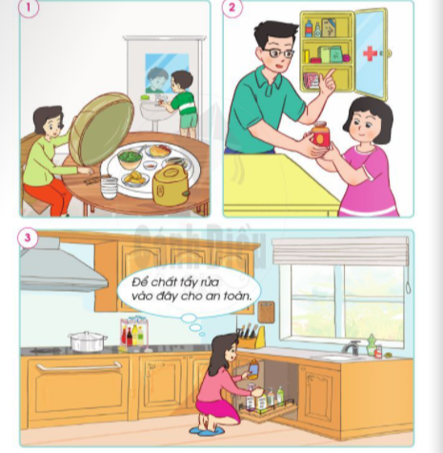  Bước 1: Làm việc nhóm 4  - GV yêu HS:  + Quan sát các hình từ Hình 1 đến Hình 3 SGK trang 16 và trả lời câu hỏi: Mọi người trong gia đình bạn An và bạn Hà đang làm gì để phòng tránh ngộ độc qua đường ăn uống?  + Em và các thành viên trong gia đình cần làm gì để phòng tránh ngộ độc qua đường ăn uống?  Bước 2: Làm việc cả lớp  - GV mời đại diện một số cặp lên trình bày kết quả làm việc nhóm trước lớp.  - GV yêu cầu các HS khác nhận xét phần trình bày của các bạn.  - GV bổ sung và hoàn thiện phần trình bày của HS.  Hoạt động 2: Đóng vai xử lí tình huống  a. YÊU CẦU CẦN ĐẠT: Đưa ra các tình huống xử lí khi bản thân hoặc người nhà bị ngộ độc.  b. Cách tiến hành:  Bước 1: Làm việc nhóm 6  - GV yêu cầu HS:  + Nhóm chẵn: Tập cách ứng xử khi bản thân bị ngộ độc.  + Nhóm lẻ: Tập cách ứng xử khi người nhà bị ngộc độc.  + Các nhóm thảo luận, phân vai và tập đóng trong nhóm.  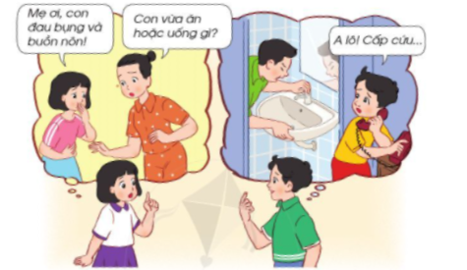  Bước 2: Làm việc cả lớp  - GV mời đại diện một số nhóm lên đóng vai trước lớp.  - GV yêu cầu các HS còn lại nhận xét phần đóng vai của các bạn  - GV bình luận và hoàn thiện phần đóng vai của HS.  - GV chốt lại nội dung toàn bài: Một số thức ăn, đồ uống và đồ dùng trong gia đình có thể gây ngộ độc. Vì vậy, chúng ta cần phải bảo quản thức ăn, đồ uống đảm bảo vệ sinh; cất giữ thuốc và đồ dùng cẩn thận.  3. Hoạt động củng cố, nối tiếp  - Cho HS nhắc lại các nội dung đã học  - Dặn dò HS về nhà tiếp tục ôn lại bài  - Chuẩn bị bài sau | - HS quan sát tranh, trả lời câu hỏi.  - HS trao đổi, thảo luận, trả lời câu hỏi.  - HS trả lời:  - Mọi người trong gia đình bạn An và bạn Hà phòng tránh ngộ độc qua đường ăn uống bằng cách: đạy lồng bàn mâm cơm khi chưa ăn; để thuốc vào tủ thuốc; cất giữ các chất tẩy rửa và hóa chất ở chỗ riêng, xa chỗ thức ăn và có nhãn mác để tránh sử dụng nhầm lẫn.  - Để phòng tránh ngộ độc qua đường ăn uống, em và các thành viên trong gia đình cần: Vệ sinh tay chân sạch sẽ khi ăn; giữ gìn vệ sinh môi trường sống; đạy thức ăn kín trước và sau khi dùng bữa; để dụng cụ nấu ngay ngắn, đúng nơi quy định.  - HS lắng nghe, thực hiện phân vai và tập đóng trong nhóm.  - HS trình bày:  Con: Bố ơi, con buồn nôn và đau bụng quá.  Bố: Chắc là do con vừa uống sữa lạnh quá hoặc hết hạn sử dụng rồi. Để bố lấy thuốc đau bụng cho con và theo dõi thêm. Nếu con không đỡ bố sẽ đưa con đế bệnh viện kiểm tra.  - HS lắng nghe, tiếp thu.
IV. Điều chỉnh sau bài dạy (nếu có):
…………………………………………………………………………………………………………………………………………………………………………………………………………………………………………………………………………………………………………………………………………………………………………………………………………………………………………………………………………………………………………………………………………………………………………………………………………………………………………………………………………………………………………………………………………………………………………………………………………………………………………

